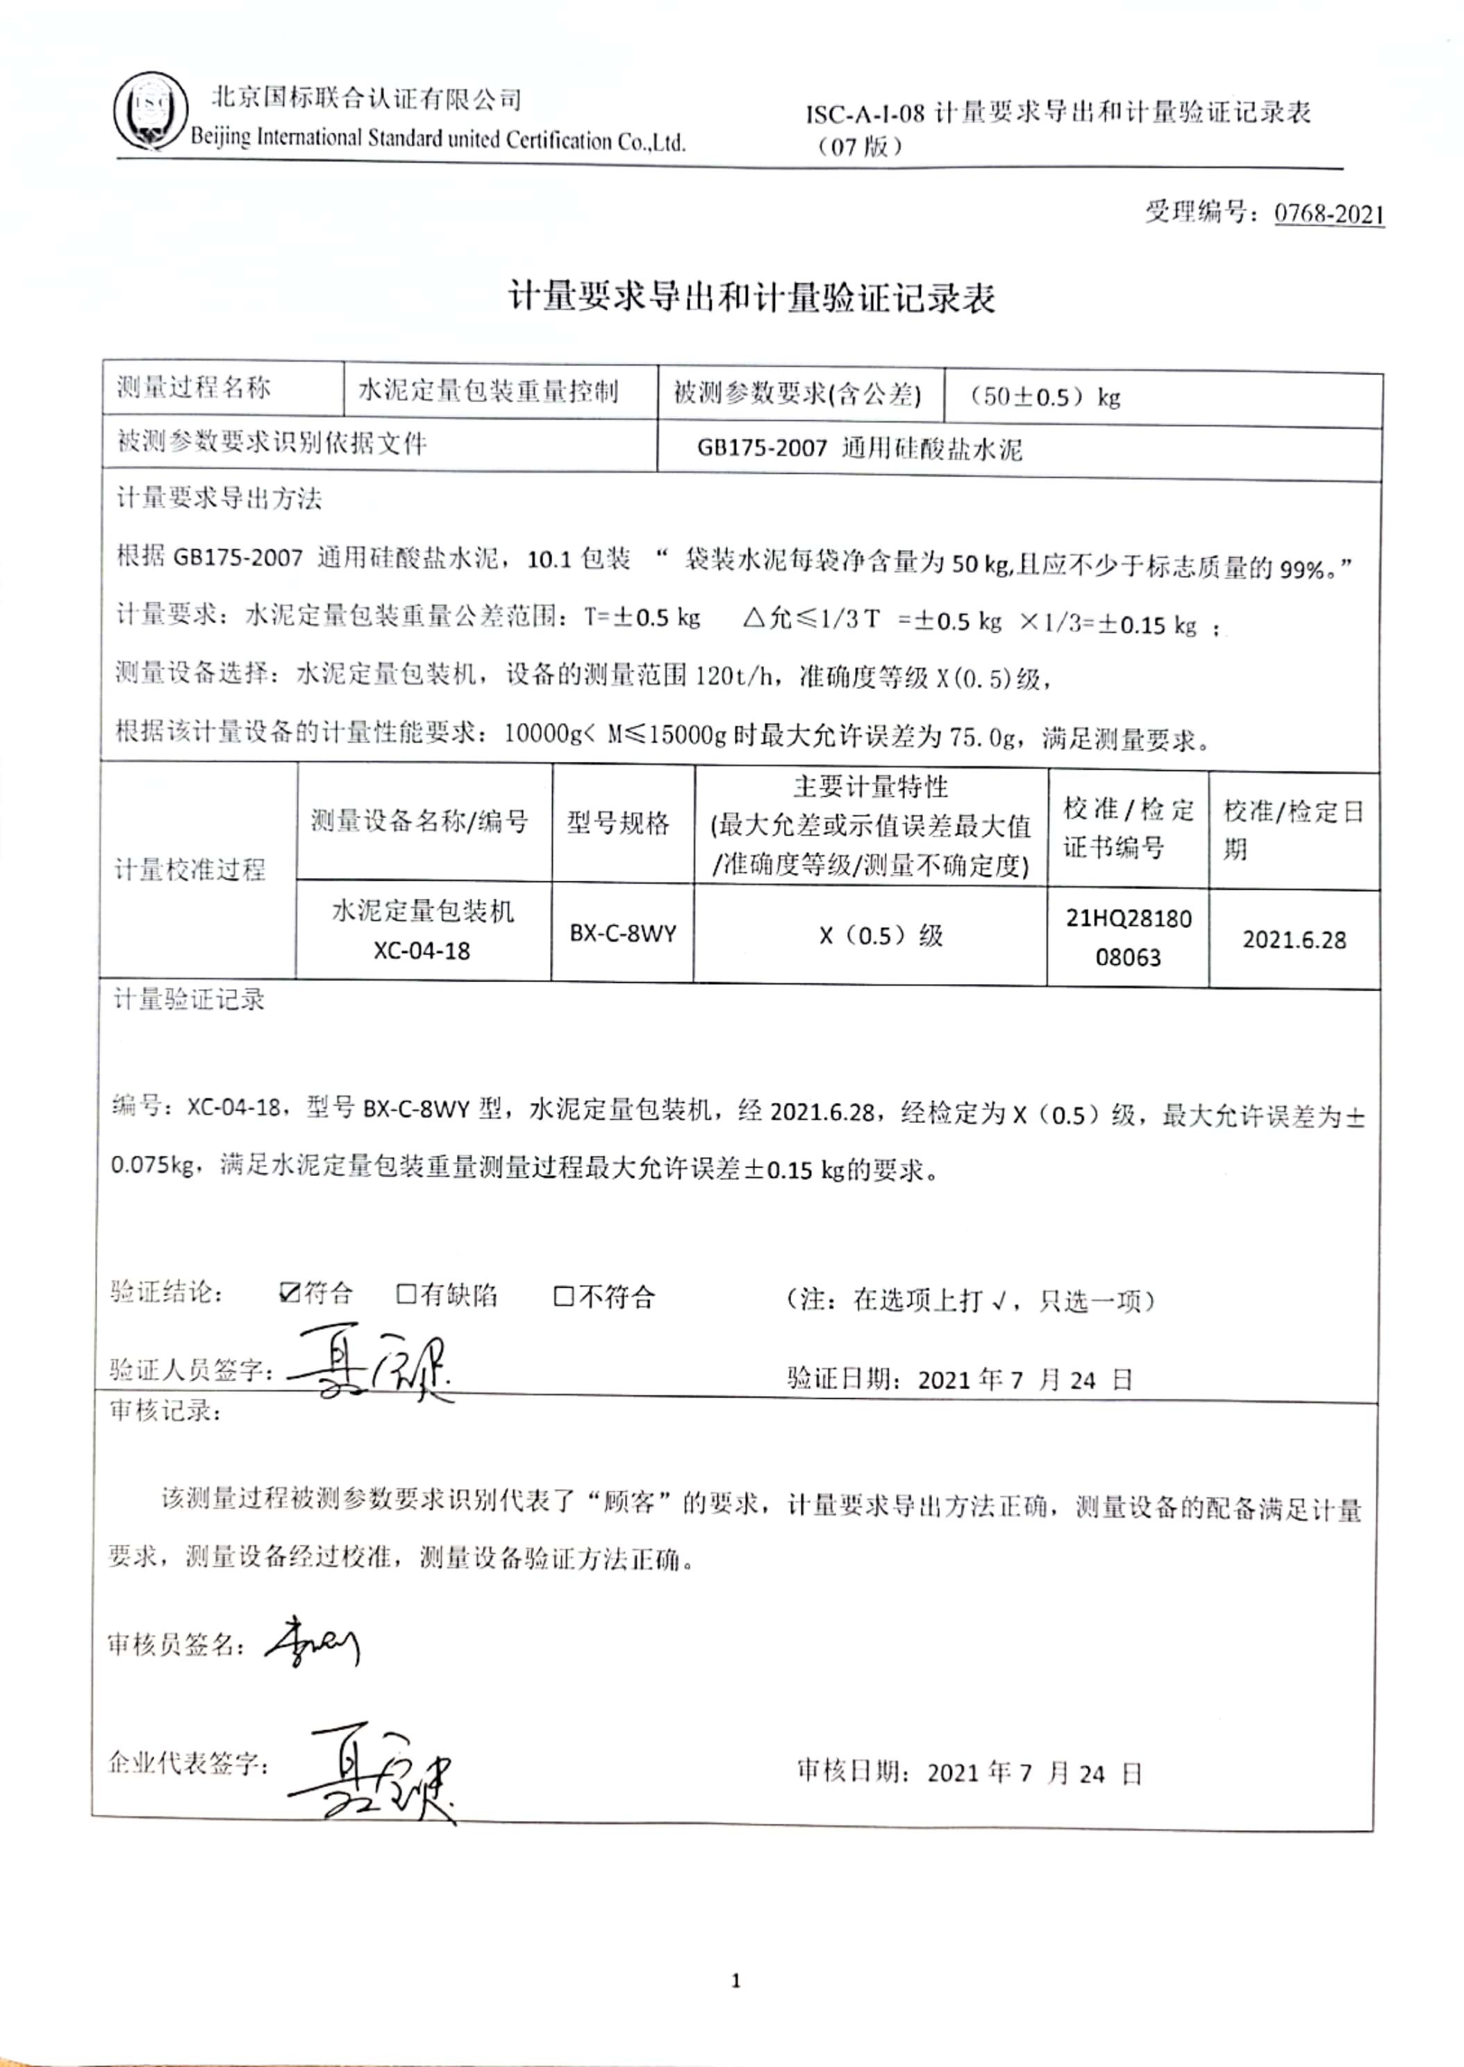
受理编号：0768-2021
计量要求导出和计量验证记录表
测量过程名称 |  | 水泥定量包装重量控制 |  | 被测参数要求(含公差) |  | （50±0.5）㎏
被测参数要求识别依据文件 |  |  |  | GB175-2007 通用硅酸盐水泥
计量要求导出方法
根据GB175-2007 通用硅酸盐水泥，10.1包装 “ 袋装水泥每袋净含量为50 kg,且应不少于标志质量的99%。”
计量要求：水泥定量包装重量公差范围：T=±0.5㎏ △允≤1/3Ｔ =±0.5㎏ ×1/3=±0.15㎏ ；
测量设备选择：水泥定量包装机，设备的测量范围120t/h，准确度等级X(0.5)级，
根据该计量设备的计量性能要求：10000g< M≤15000g时最大允许误差为75.0g，满足测量要求。
计量校准过程 | 测量设备名称/编号 |  | 型号规格 |  | 主要计量特性  (最大允差或示值误差最大值/准确度等级/测量不确定度) |  | 校准/检定证书编号 | 校准/检定日期
计量校准过程 | 水泥定量包装机  XC-04-18 |  | BX-C-8WY |  | X（0.5）级 |  | 21HQ2818008063 | 2021.6.28
计量验证记录

编号：XC-04-18，型号BX-C-8WY型，水泥定量包装机，经2021.6.28，经检定为X（0.5）级，最大允许误差为±0.075kg，满足水泥定量包装重量测量过程最大允许误差±0.15㎏的要求。

验证结论： ☑符合 □有缺陷 □不符合 （注：在选项上打√，只选一项）

验证人员签字： 验证日期：2021年7 月24 日
审核记录：

该测量过程被测参数要求识别代表了“顾客”的要求，计量要求导出方法正确，测量设备的配备满足计量要求，测量设备经过校准，测量设备验证方法正确。

审核员签名：

企业代表签字： 审核日期：2021年7 月24 日

